ГУО «Средняя школа № 4 г. Пружаны»
Оздоровительный лагерь «Солнышко»

ГАЗЕТА «СДЕЛАЕМ ЛЕТО ЯРЧЕ»
День 18: «День лагеря»
Девиз дня: «Светить всегда, светить везде и помогать друзьям в беде!»

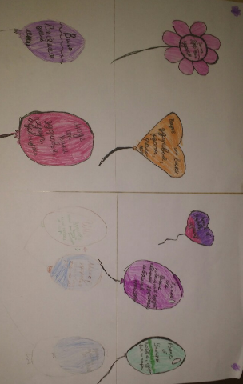
Вот и подошла к концу очередная летняя лагерная смена в оздоровительном лагере «Солнышко». Прощаясь, ребятам напомнили о безопасных каникулах, пожелали здоровья и хороших друзей. Последний день в лагере был посвящён дружбе. Воспитанники делали коллажи с пожеланиями друзьям.
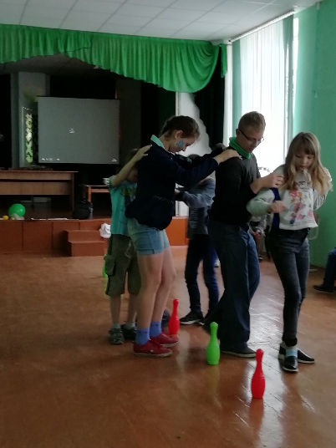
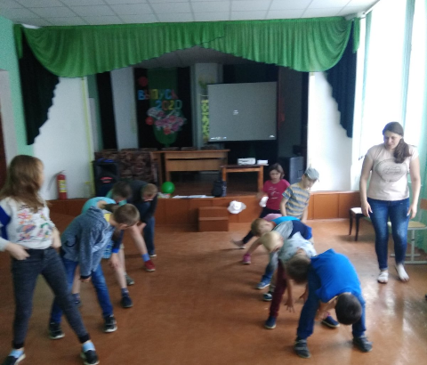
Закрытие лагерной смены прошло в игровой и развлекательной форме. Ребята веселились, проявляли заботу друг о друге.
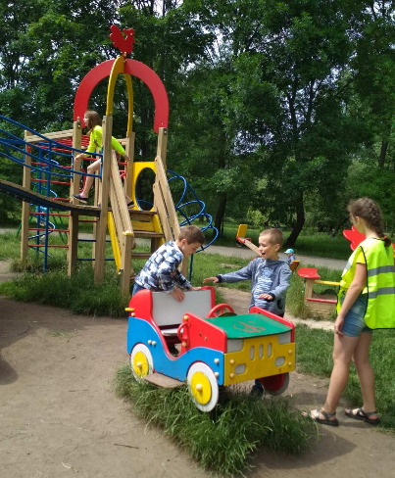
В такой непростой обстановке нашего времени обучающиеся смогли хорошо провести время в оздоровительном лагере. Масса положительных эмоций, насыщенная каждодневная программа, воплощённая в реальность нашими воспитателями, педагогом-психологом, педагогом-организатором, музыкальным руководителем, социальным педагогом, руководителем физвоспитания, старшим воспитателем и директором лагеря. Спасибо большое всем! А ребятам нашим пожелаем здоровья, улыбок и безопасного лета!
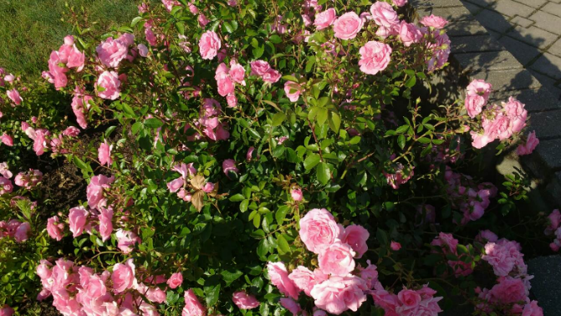
Сделаем лето ярче!
До новых встреч!

